1 мая - день газодымозащитной службы

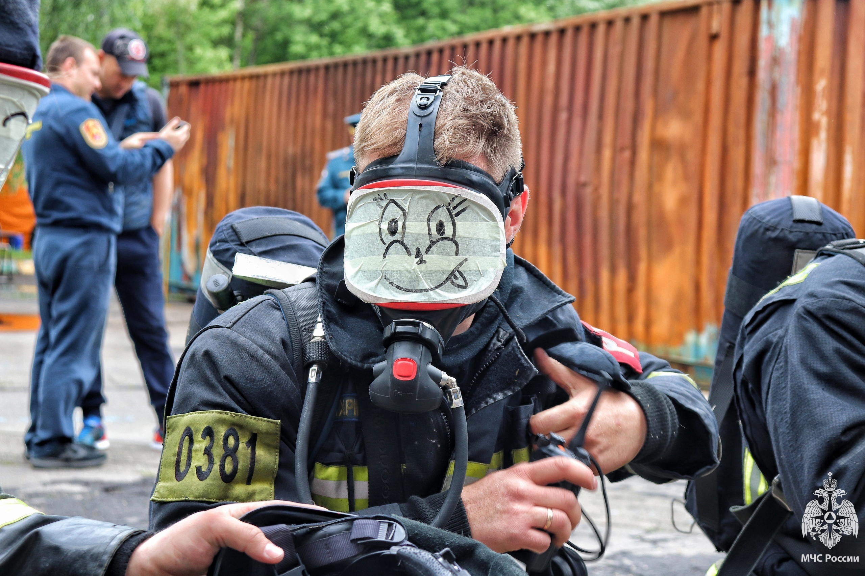
Сегодня газодымозащитной службе пожарной охраны исполняется 90 лет.
Так кто же такие газодымозащитники? Говоря языком терминологии, газодымозащитник - это сотрудник, подготовленный и аттестованный на ведение боевых действий по тушению пожаров и ликвидации последствии аварий в непригодной для дыхания среде. В этой связи есть шутка: «Каждый газодымозащитник - пожарный, но не каждый пожарный – газодымозащитник». Все заключается в сложности и многогранности этого направления в пожарной охране. Подготовка будущих газодымозащитников имеет свою специфику. Это и изучение материальной части дыхательных аппаратов, расчетов параметров работы в средствах индивидуальной защиты органов дыхания, различные виды тренировок на специальных объектах и тренажерах и, конечно же, изучение правил работы в непригодной для дыхания среде. От правильности действий каждого газодымозащитника зависит жизнь и спасаемого человека и остальных газодымозащитников из состава звена.
Сегодня уже пожалуй невозможно представить фигуру пожарного, идущего в огонь и дым без защитного снаряжения для органов дыхания и зрения. Но если мы перенесемся эдак так лет на 100 назад, то увидим, как пожарные были беззащитны перед огненной стихией и продуктами горения. Им приходилось бороться с огнем, прикрывая залитые потом, прокопченные лица простыми в эксплуатации средствами защиты органов дыхания и зрения - использовали повязки из ткани, смоченные содовым раствором, маски с губкой, смоченные уксусом или просто мокрая рукавица. Существует легенда, по которой все пожарные должны были носить усы, которые прикрывали нос, тем самым сокращая попадание дыма в легкие. Позднее были придуманы маски с длинными шлангами, но это было все не то, не давало той необходимой свободы при действиях на пожарах.
1 мая 1933 года в боевые расчеты противопожарной службы было включено первое в стране отделение газодымозащитной службы с кислородно-изолирующими противогазами со временем защитного действия до 4-х часов. Этому полезному нововведению пожарные всей страны обязаны выдающемуся огнеборцу Дехтереву В.В. который на практике изучил опыт работы горноспасателей Донбасса и решил ввести подобное в практику пожарных подразделений.
Современный газодымозащитник лишь отдаленно похож на свой прототип. Экипировка бойцов включает боевую одежду, снаряжение и средства индивидуальной защиты органов дыхания, спасательное устройство, входящее в комплект СИЗОД, сигнализатор неподвижного состояния, тепловизор, средства связи, приборы освещения, лом, пожарная спасательная веревка, путевой трос, рабочая рукавная линия с примкнутым к ней перекрывным стволом, огнетушитель, инструмент для проведения специальных работ на пожаре, при необходимости выполнения работ по вскрытию конструкций и открывания дверей. Вес оборудования, которое газодымозащитник несет с собой для выполнения задач, может доходить до 40 килограмм. Именно поэтому ГДЗС в среде пожарных называют «спецназом».
#МЧСЮЗАО #МЧС #ГДЗС #пожарный #fireman #fireworks #Спасение #юзао #uzao #moscow #газодымозащитники

